|  |  |
| --- | --- |
| Gerb-BMSTU_01 | **Министерство образования и науки Российской Федерации**  **Федеральное государственное бюджетное образовательное учреждение**  **высшего образования**  **«Московский государственный технический университет**  **имени Н.Э. Баумана**  **(национальный исследовательский университет)»**  **(МГТУ им. Н.Э. Баумана)** |

ФАКУЛЬТЕТ Робототехника и комплексная автоматизация

КАФЕДРА Системы автоматизированного проектирования (РК-6)

**ОТЧЕТ ПО ЛАБОРАТОРНОЙ РАБОТЕ**

по дисциплине: «Компьютерная графика»

Студент Гусаров Аркадий Андреевич

Группа РК6-63Б

Тип задания Лабораторная работа №6-7

Название «Моделирование водяного фильтра»

Студент **\_\_\_\_\_\_\_\_\_\_\_\_\_\_\_\_\_ \_Гусаров А.A.**

*подпись, дата фамилия, и.о.*

Преподаватель **\_\_\_\_\_\_\_\_\_\_\_\_\_\_\_\_\_ \_Витюков Ф.A.**

*подпись, дата фамилия, и.о.*

Оценка \_\_\_\_\_\_\_\_\_\_\_\_\_\_\_\_\_\_\_\_\_\_\_\_\_\_\_\_\_\_\_\_\_\_

*Москва, 2022 г.*

ОГЛАВЛЕНИЕ

[Цель работы 3](#_Toc103086210)

[Задание 3](#_Toc103086211)

[Вводная часть 4](#_Toc103086212)

[Разбор кода 5](#_Toc103086213)

[Результаты работы программы 10](#_Toc103086214)

[Выводы 10](#_Toc103086215)

[Список используемых источников 10](#_Toc103086216)

Цель работы

Цель лабораторной работы – продолжить изучение базовых функций PhysX. Реализовать визуализацию гранульного фильтра и пропуска через него молекул воды. Реализовать подключение настроечного файла в формате xml для настройки основных параметров программы.

Задание

На основе PhysX Tutorials реализовать с использованием уже имеющихся элементов визуализацию создания гранульного фильтра и пропуска через него молекул воды.

Для этого задачу декомпозировать на следующие:

а) Создание фильтра: гранулы фильтра – шары с диаметром sphereDiameter со случайно заданным отклонением в пределах sphereDiameterTolerance. Необходимо сгенерировать «облако» таких шаров (в целом может представлять собой кубическую форму), расположенное над формой для фильтра. Шары, падая под действием гравитации, будут засыпаться в фильтр.

б) Генерация формы для фильтра: внутри – цилиндр с диаметром innerCylinderD. Внешняя оболочка диаметра outerCylinderD представляет собой полый открытый цилиндр без верхнего круга. Высота цилиндров сylinderH. cylindersDelta – расстояние между основаниями цилиндров (внутрений цилиндр приподнят относительно внешнего).

Функция простановки внутреннего цилиндра в PhysX Tutorials есть, а для генерации внешней оболочки предстоит написать свой алгоритм. При этом нужно помнить, что поверхность цилиндра в обычном виде обращена к пользователю внешней частью. Внешняя часть – рабочая, она рендерится на экране. Внутренняя же часть «прозрачна» (невидима). Направление обхода точек треугольника (против или по часовой стрелке) определяет нормаль к нему, а, следовательно, видимость треугольника.

В вашем случае при генерации полого цилиндра необходимо «внешнюю» часть повернуть внутрь, к оси цилиндра, изменив функцию генерации цилиндра (за счёт изменения в обходе соединяемых точек). в) При старте программы гранулы засыпаются в форму.

Фиксируем засыпанные гранулы в их текущем положении. Удаляем форму.

В настроечном файле, представленном в формате XML, должны быть доступны следующие параметры:

sphereDiameter

sphereDiameterTolerance

innerCylinderD

outerCylinderD

сylinderH

cylindersDelta

scaleFactor

particlesH

Вводная часть

Для создания молекул воды, то есть сфер, необходимо установить размеры облака, из которого будут появляться эти молекулы. Размеры облака задаются параметрами из настроечного файла. Далее определяются координаты всех сфер в заданном облаке и в этих точках создаются сферы.

Поверхность фильтра состоит из двух цилиндров, помещенных друг в друга. Поверхности цилиндров будут замещаться треугольниками, составленными из вершин.

Данные вершины будут располагаться по окружностям разных радиусов (внутренний и внешний цилиндр).

С помощью клавиши клавиатуры «space bar» (пробел) будет осуществляться фиксирование засыпанных гранул (тех, которые находятся в объеме фильтра) в их текущем положении. Также будет реализовано удаление

оставшихся вне фильтра молекул. Данный функционал будет реализован с помощью обработки сигналов.

Считывание файла с настройками реализовано с помощью библиотеки tinyxml. В программе осуществляется обращение к файлу config.xml и производится считывание по тегам. Полученная из тегов информация записывается в переменные, отвечающие за переменные конфигурации программы.

Разбор кода

С помощью функции CreateSphere, принимающей набор координат центра сферы, реализуется создание молекулы. Данная функция возвращает переменную типа NxActor\*, то есть ссылку на созданный объект.

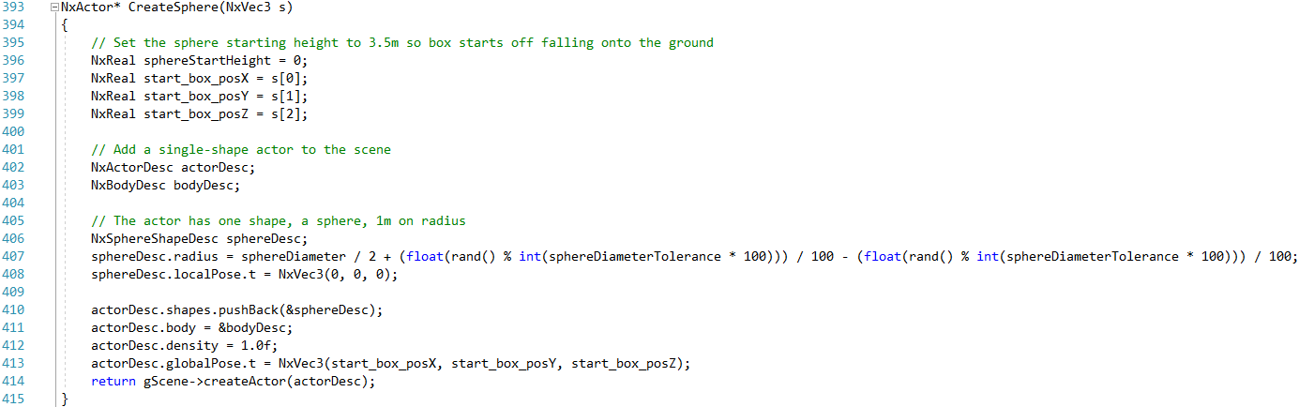

С помощью функции CreateCloudSphere реализуется создание облака гранул. В данной функции подсчитывается количество сфер, исходя из размеров облака и диаметра сфер.

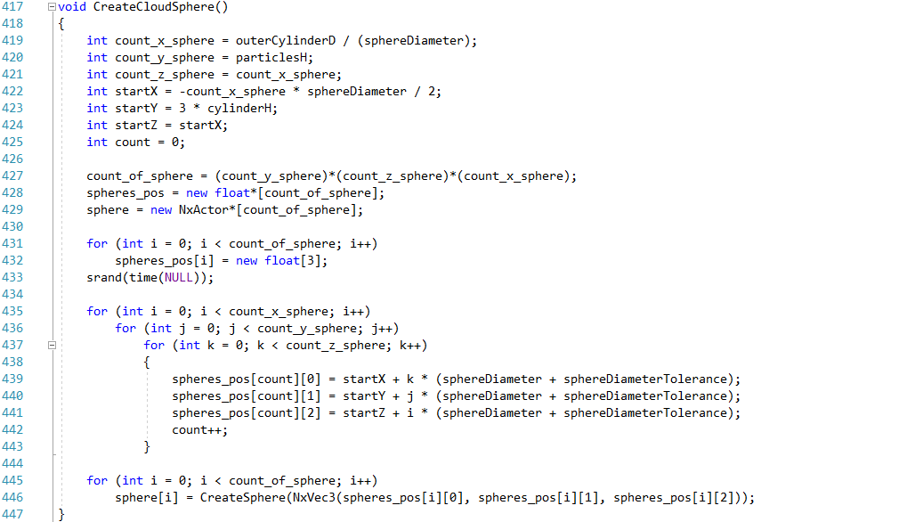

С помощью функции CreateInnerCylinder выполняется создание внутреннего цилиндра. Сначала производится генерация вершин, записываются вершины нижнего и верхнего оснований с заданным интервалом. Далее определяется последовательность индексов вершин таким образом, чтобы нормали треугольников были направлены к центру. После этого выполняется создание поверхности и создание треугольной сетки.

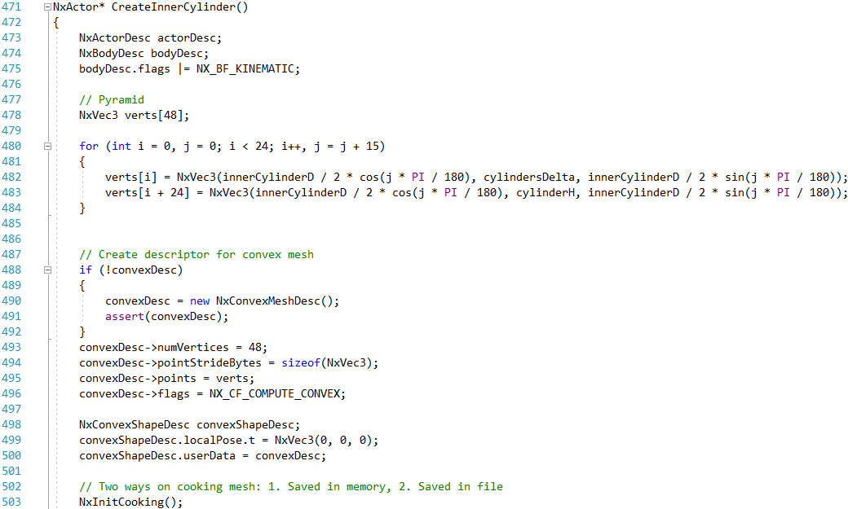

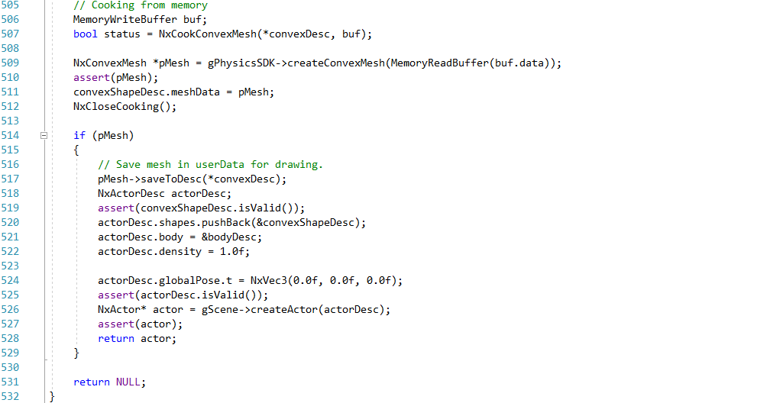

С помощью функции CreateOuterCylinder выполняется построение внешнего цилиндра.

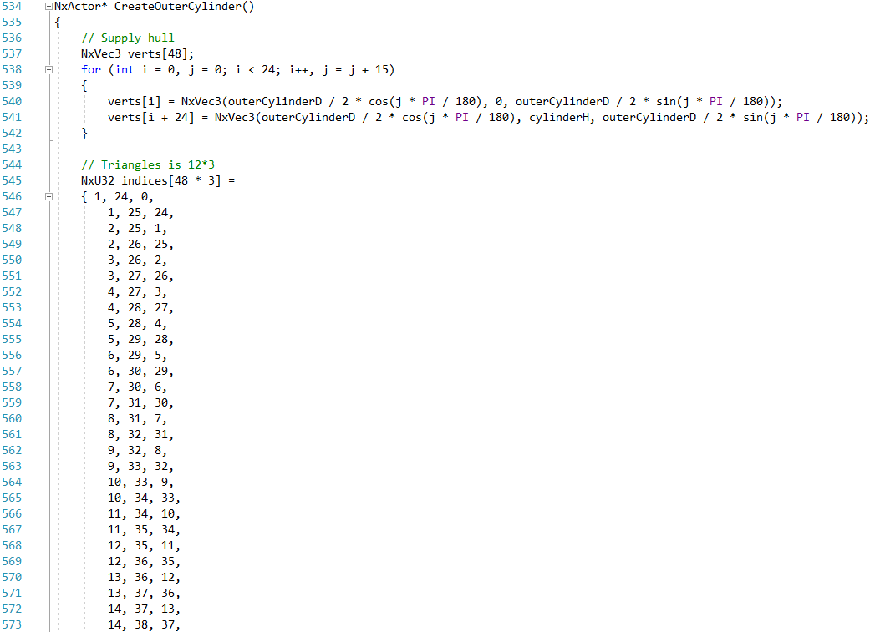

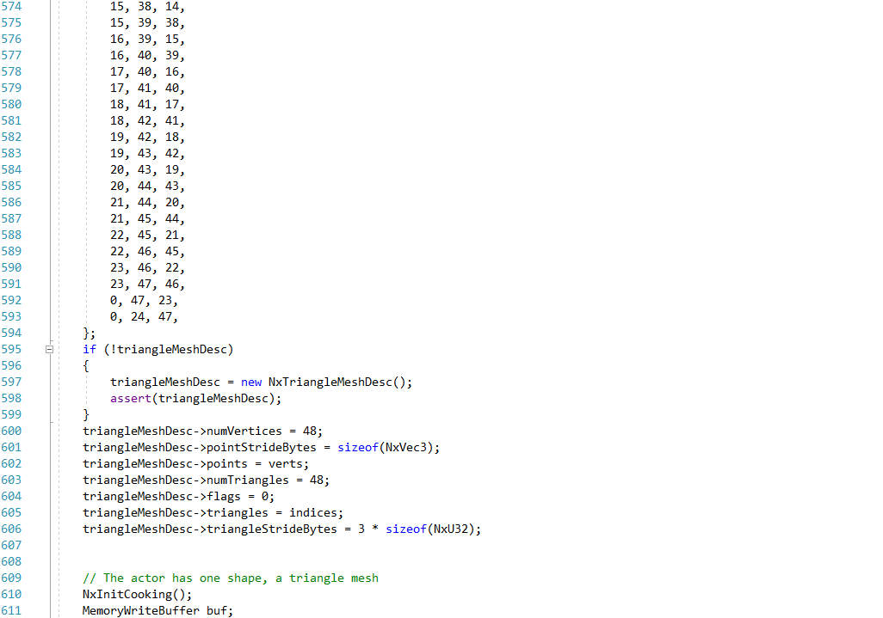

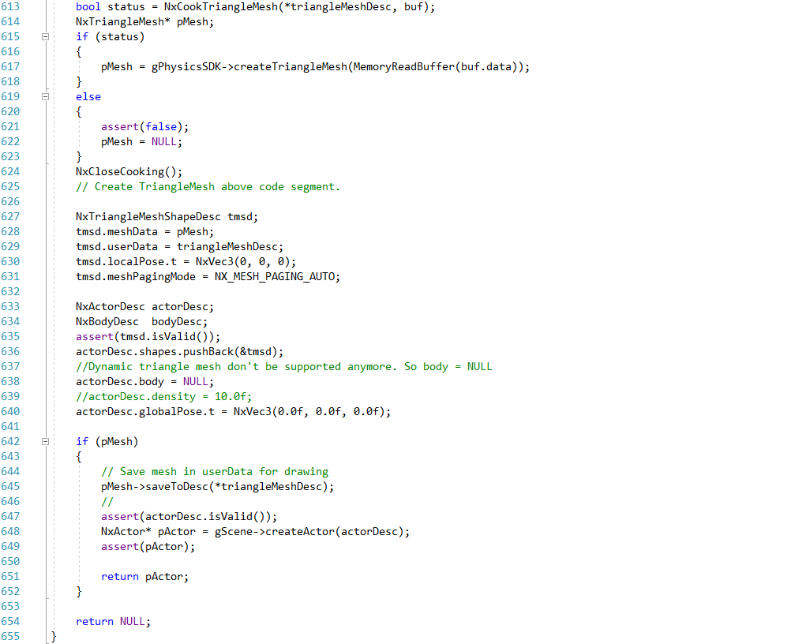

С помощью функции get\_config реализуется считывание с файла config.xml таких параметров, как: sphereDiameter, sphereDiameterTolerance, innerCylinderD, outerCylinderD, cylinderH, cylindersDelta, particlesH.

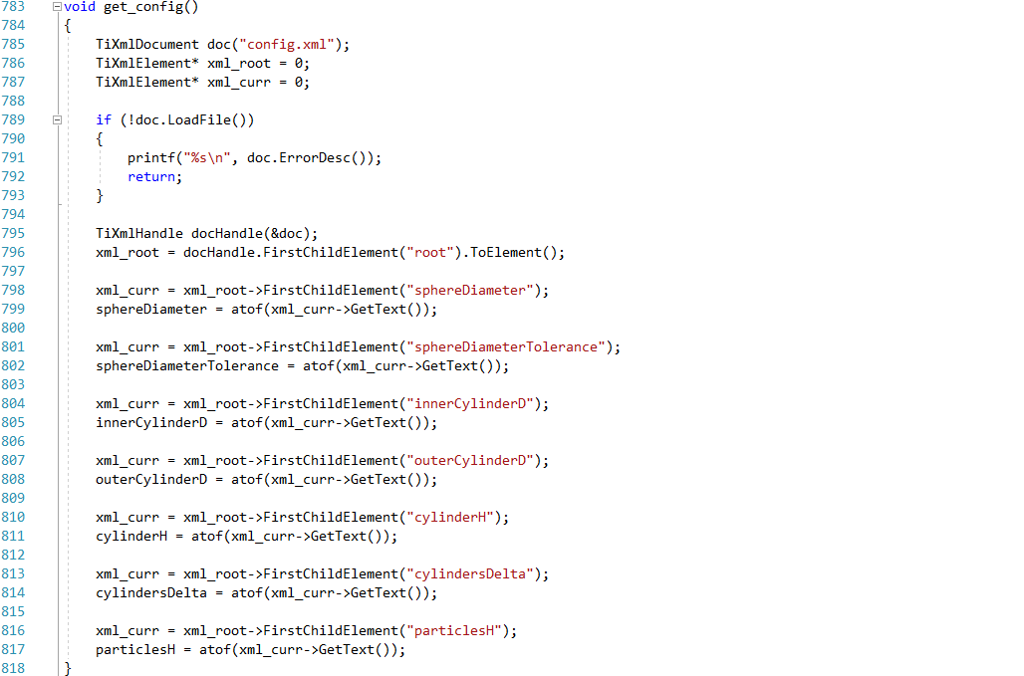

Результаты работы программы

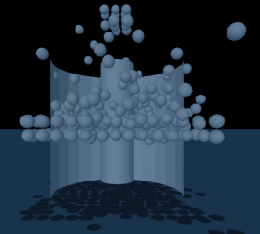 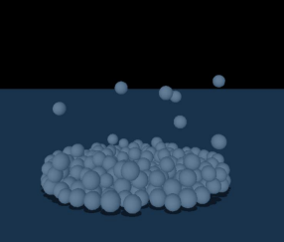

Рисунок 1. Полученная визуализация

Выводы

При выполнении лабораторной работы было продолжено изучение базовых функций PhysX Tutorial. Были усвоены основные принципы работы с объектами. Также были изучены способы моделирования цилиндров и сфер, реализовано подключение настроечного файла в формате xml.

Список используемых источников

1. NVIDIA PhysX SDK 4.1 Documentation [Электронный ресурс] – Режим доступа:https://gameworksdocs.nvidia.com/PhysX/4.1/documentation/physxguide/Index.html.